แบบฟอร์มร่างรายละเอียดหลักสูตรระยะสั้น มหาวิทยาลัยพะเยา
สำหรับหลักสูตรระยะสั้นเพื่อพัฒนาสมรรถนะ (Non-degree)

ผู้รับผิดชอบหลักสูตร ...............................................................................................................................
คณะ/วิทยาลัย ..........................................................................................................................................
หลักสูตร/สาขาวิชา ..................................................................................................................................

รูปแบบการจัดการศึกษา
รูปแบบ Online
รูปแบบ Onsite
รูปแบบ Hybrid / Blended

ชื่อหลักสูตร (ภาษาไทย) ........................................................................................................................ (ภาษาอังกฤษ) ...................................................................................................................

- วัตถุประสงค์ของการจัดการศึกษา
............................................................................................................................................................. ..........................................................................................................................................................................................................................................................................................................................
- เหตุผลและความจำเป็นในการจัดการศึกษา.......................................................................................................................................................................................................................................................................................................................................................................................................................................................................................
- เครือข่ายความร่วมมือในการจัดการศึกษา
.............................................................................................................................................................
.............................................................................................................................................................
.............................................................................................................................................................
- สิ่งสนับสนุนการจัดการศึกษา
.............................................................................................................................................................
.............................................................................................................................................................
.............................................................................................................................................................

- แผนและจำนวนการรับผู้เรียน
.............................................................................................................................................................
.............................................................................................................................................................
- คุณสมบัติของผู้เรียน
.............................................................................................................................................................
.............................................................................................................................................................
.............................................................................................................................................................
- ผลลัพธ์การเรียนรู้ (Learning Outcomes)
(สมรรถนะของผู้เรียนเมื่อจบหลักสูตร, สิ่งที่ผู้เรียนทำได้เมื่อจบหลักสูตร)
1...........................................................................................................................................................
2...........................................................................................................................................................
3...........................................................................................................................................................
- รายละเอียดของกิจกรรมการจัดการศึกษา
LOs | หัวข้อในการเรียนรู้ | วิธีการจัดการเรียนรู้  (Learning Process) | สื่อและเทคโนโลยี | ผู้สอนหรือวิทยากร
1. | 1.1
 | 1.2
 | 1.3
2. | 2.1
 | 2.2
 | 2.3
- การวัดและการประเมินผลลัพธ์การเรียนรู้
9.1 การวัดผลการเรียนรู้
LOs | วิธีการวัดผลการเรียนรู้  (Measurement Method) | สัดส่วนการให้คะแนน
1. | 1.1
 | 1.2
 | 1.3
2. | 2.1
 | 2.2
 | 2.3
รวมคะแนน (100 คะแนน)
9.2 เกณฑ์การประเมินผล
............................................................................................................................................................ ............................................................................................................................................................ ............................................................................................................................................................
ตัวอย่าง สำหรับ Non-degree ประเมินผลด้วยตัวอักษร S และ U ทั้งนี้ ผู้เรียนต้องเข้าชั้นเรียน ไม่น้อยกว่าร้อยละ 80 และมีผลคะแนนรวมไม่น้อยกว่าร้อยละ 60 จึงจะผ่านการเรียนในหลักสูตรนี้
- การสะสมและเทียบโอนหน่วยกิต
............................................................................................................................................................. ..........................................................................................................................................................................................................................................................................................................................
- แนวทางการประเมินและปรับปรุงกระบวนการจัดการศึกษา............................................................................................................................................................
............................................................................................................................................................
............................................................................................................................................................

รับรองความถูกต้องของข้อมูล

(...........................................................) คณบดี
วันที่ ........ เดือน ………………………………… พ.ศ. ............

*** ทั้งนี้ ให้ดำเนินการตามประกาศมหาวิทยาลัยพะเยา เรื่อง หลักเกณฑ์และแนวปฏิบัติการจัดทำหลักสูตรระยะสั้น มหาวิทยาลัยพะเยา พ.ศ. 2565 (ดาวน์โหลดประกาศได้ที่ QR Code ดังแนบ)

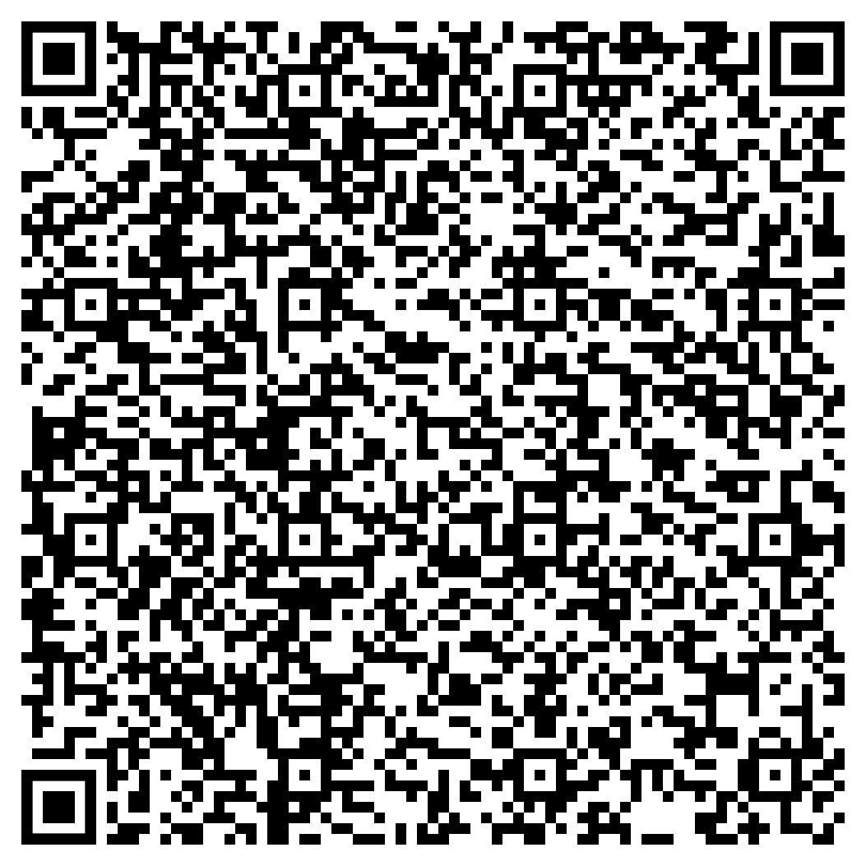
จัดส่งแบบฟอร์ม และสอบถามรายละเอียดเพิ่มเติม
ได้ที่ : งานส่งเสริมการเรียนรู้ตลอดชีวิต โทร. 3542
สถาบันนวัตกรรมการเรียนรู้ มหาวิทยาลัยพะเยา
QR Code สำหรับดาวน์โหลดประกาศ

